LAB5
HỌ VÀ TÊN : HOÀNG CÔNG TRƯỜNG LỘC
LỚP :11CNPM1
LINKYTB:: https://youtu.be/e8p_6z2VU-I
BÀI LÀM ( tiếp theo)

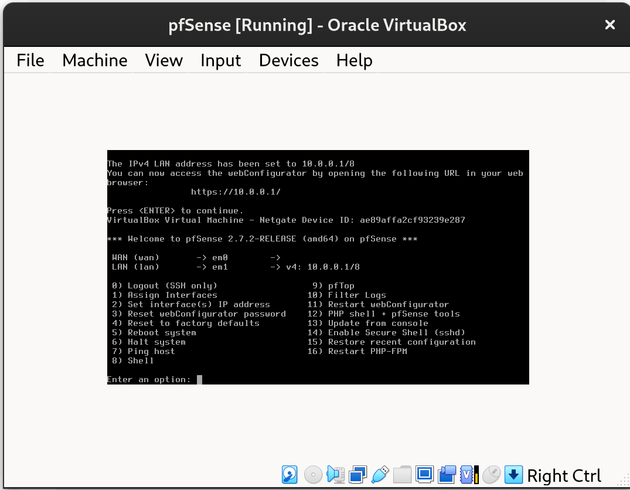
Hình 10. Cấu hình địa chỉ LAN 10.0.0.1/8 trên pfSense
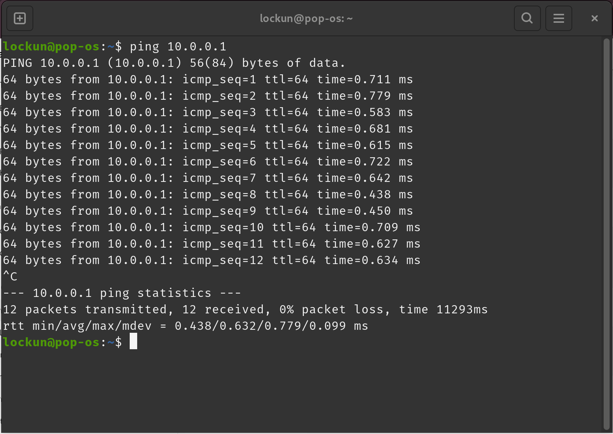
Hình 11. Kiểm tra kết nối từ máy thật đến pfSense qua mạng Host-only
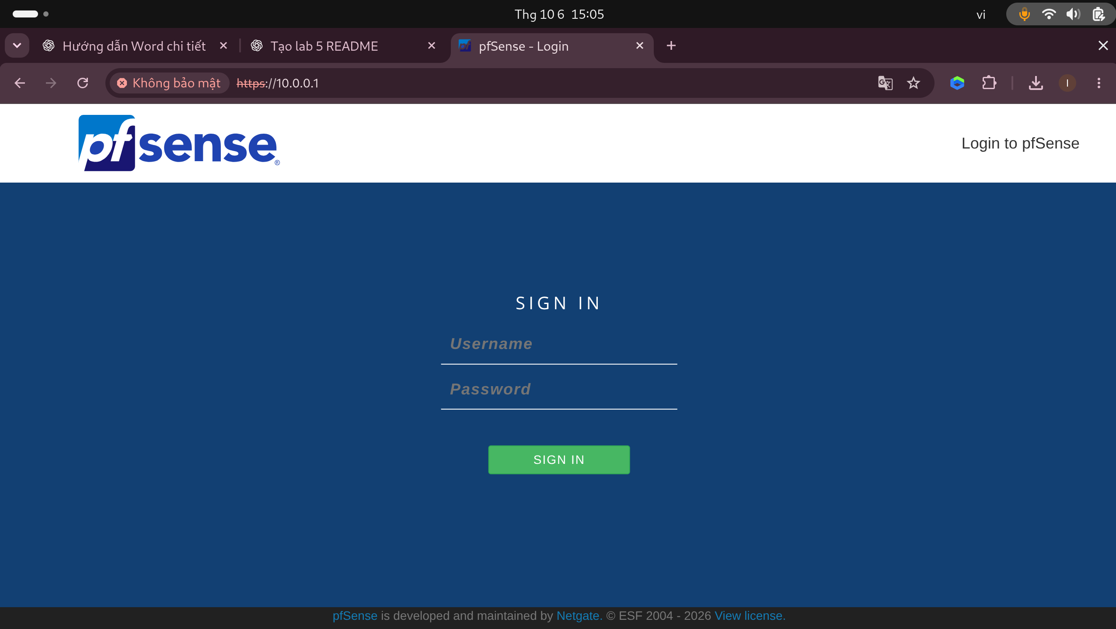
Hình 12. Truy cập giao diện đăng nhập pfSense qua HTTPS
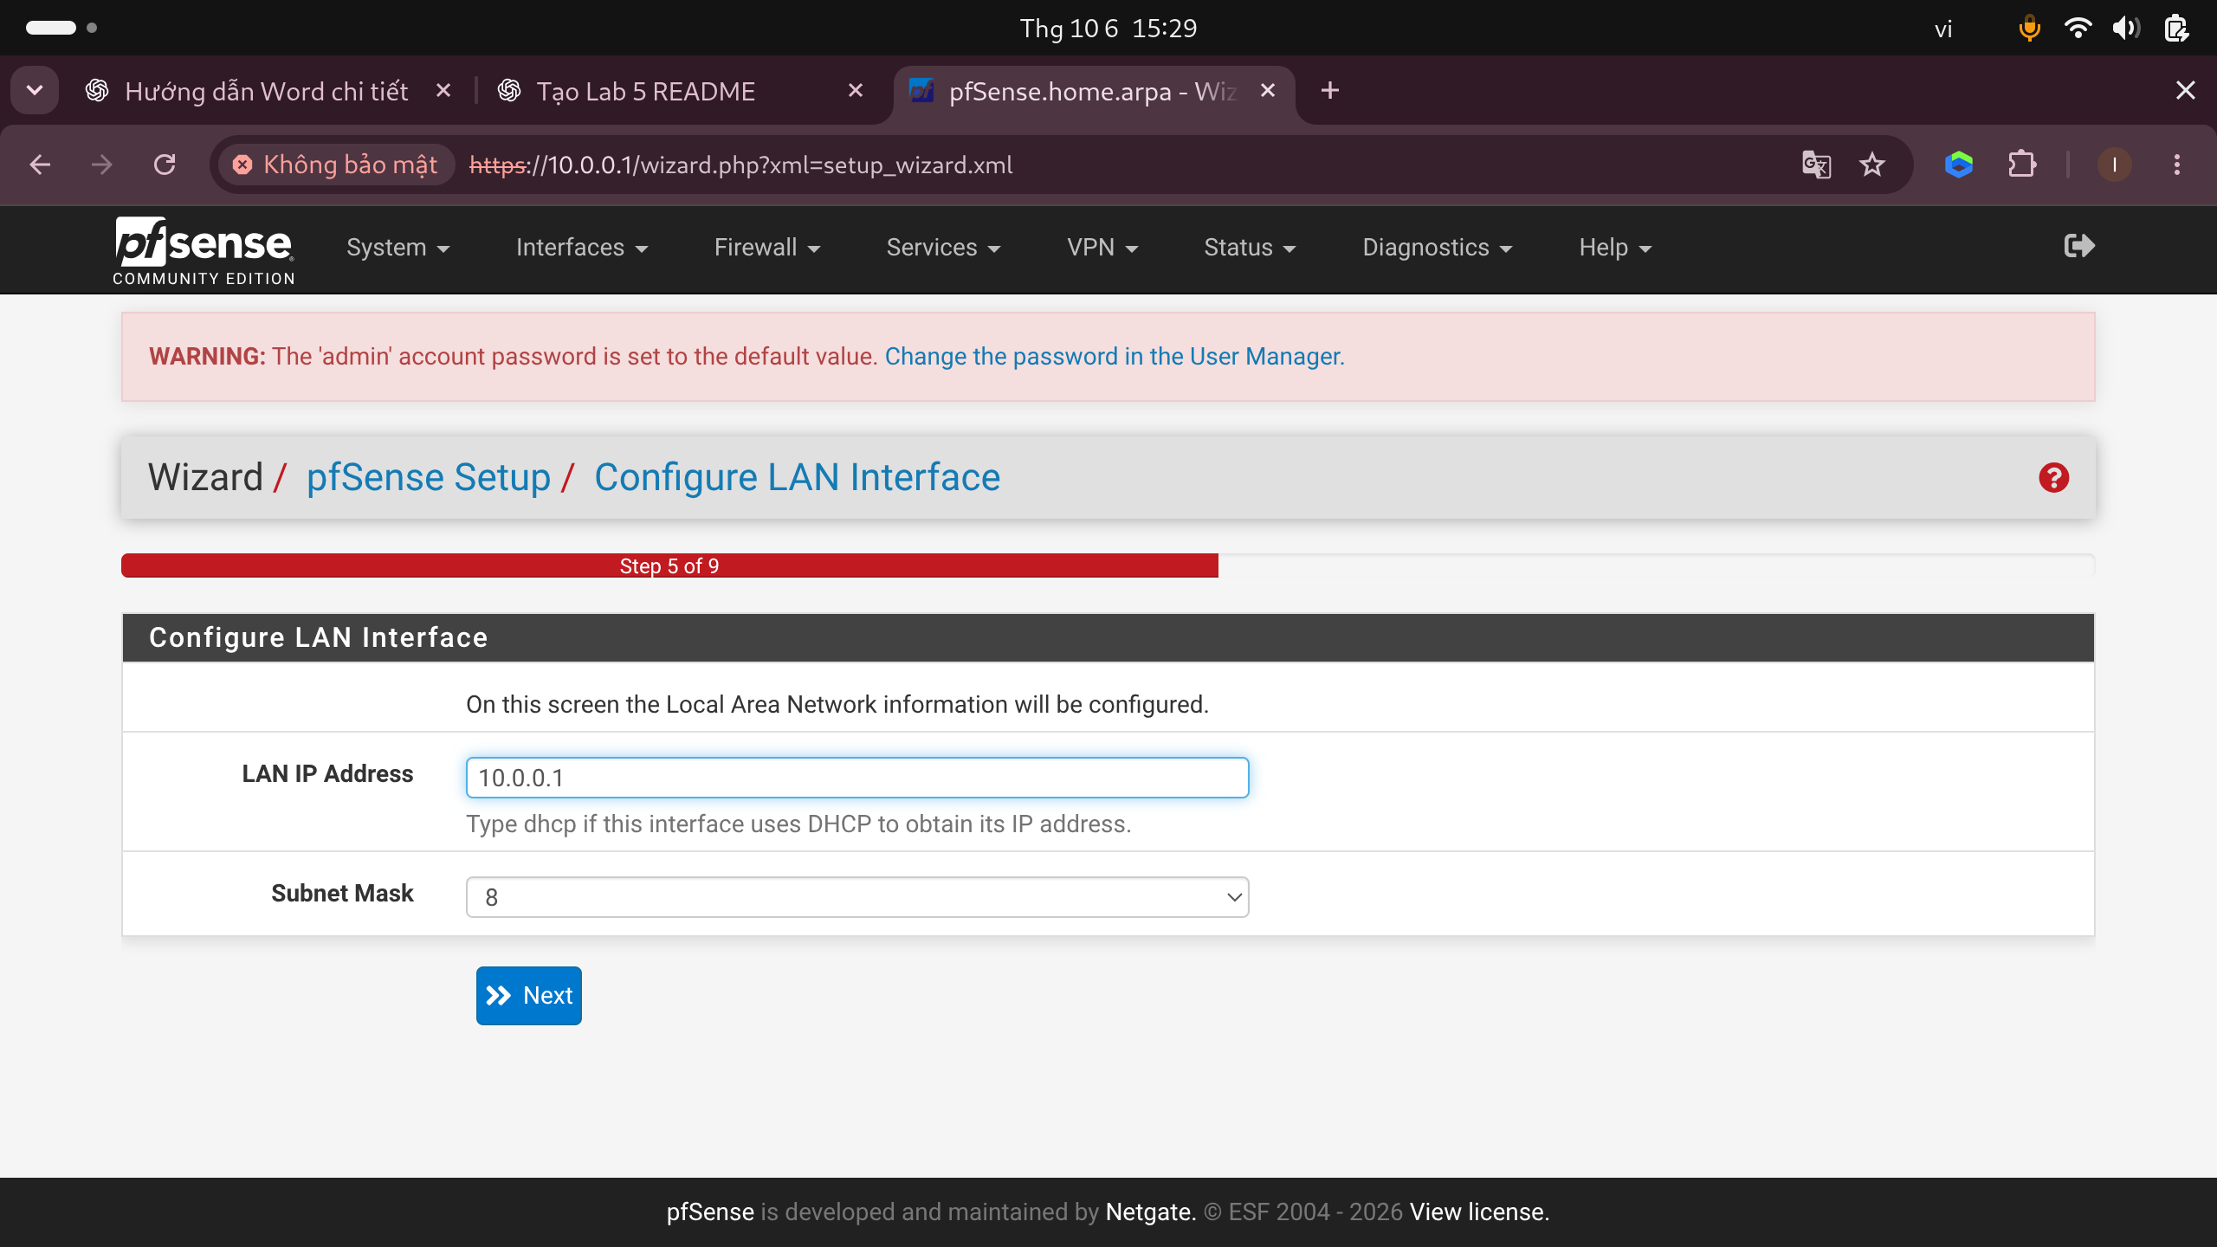
Hình 13. Kiểm tra cấu hình LAN 10.0.0.1/8 trong Setup Wizard
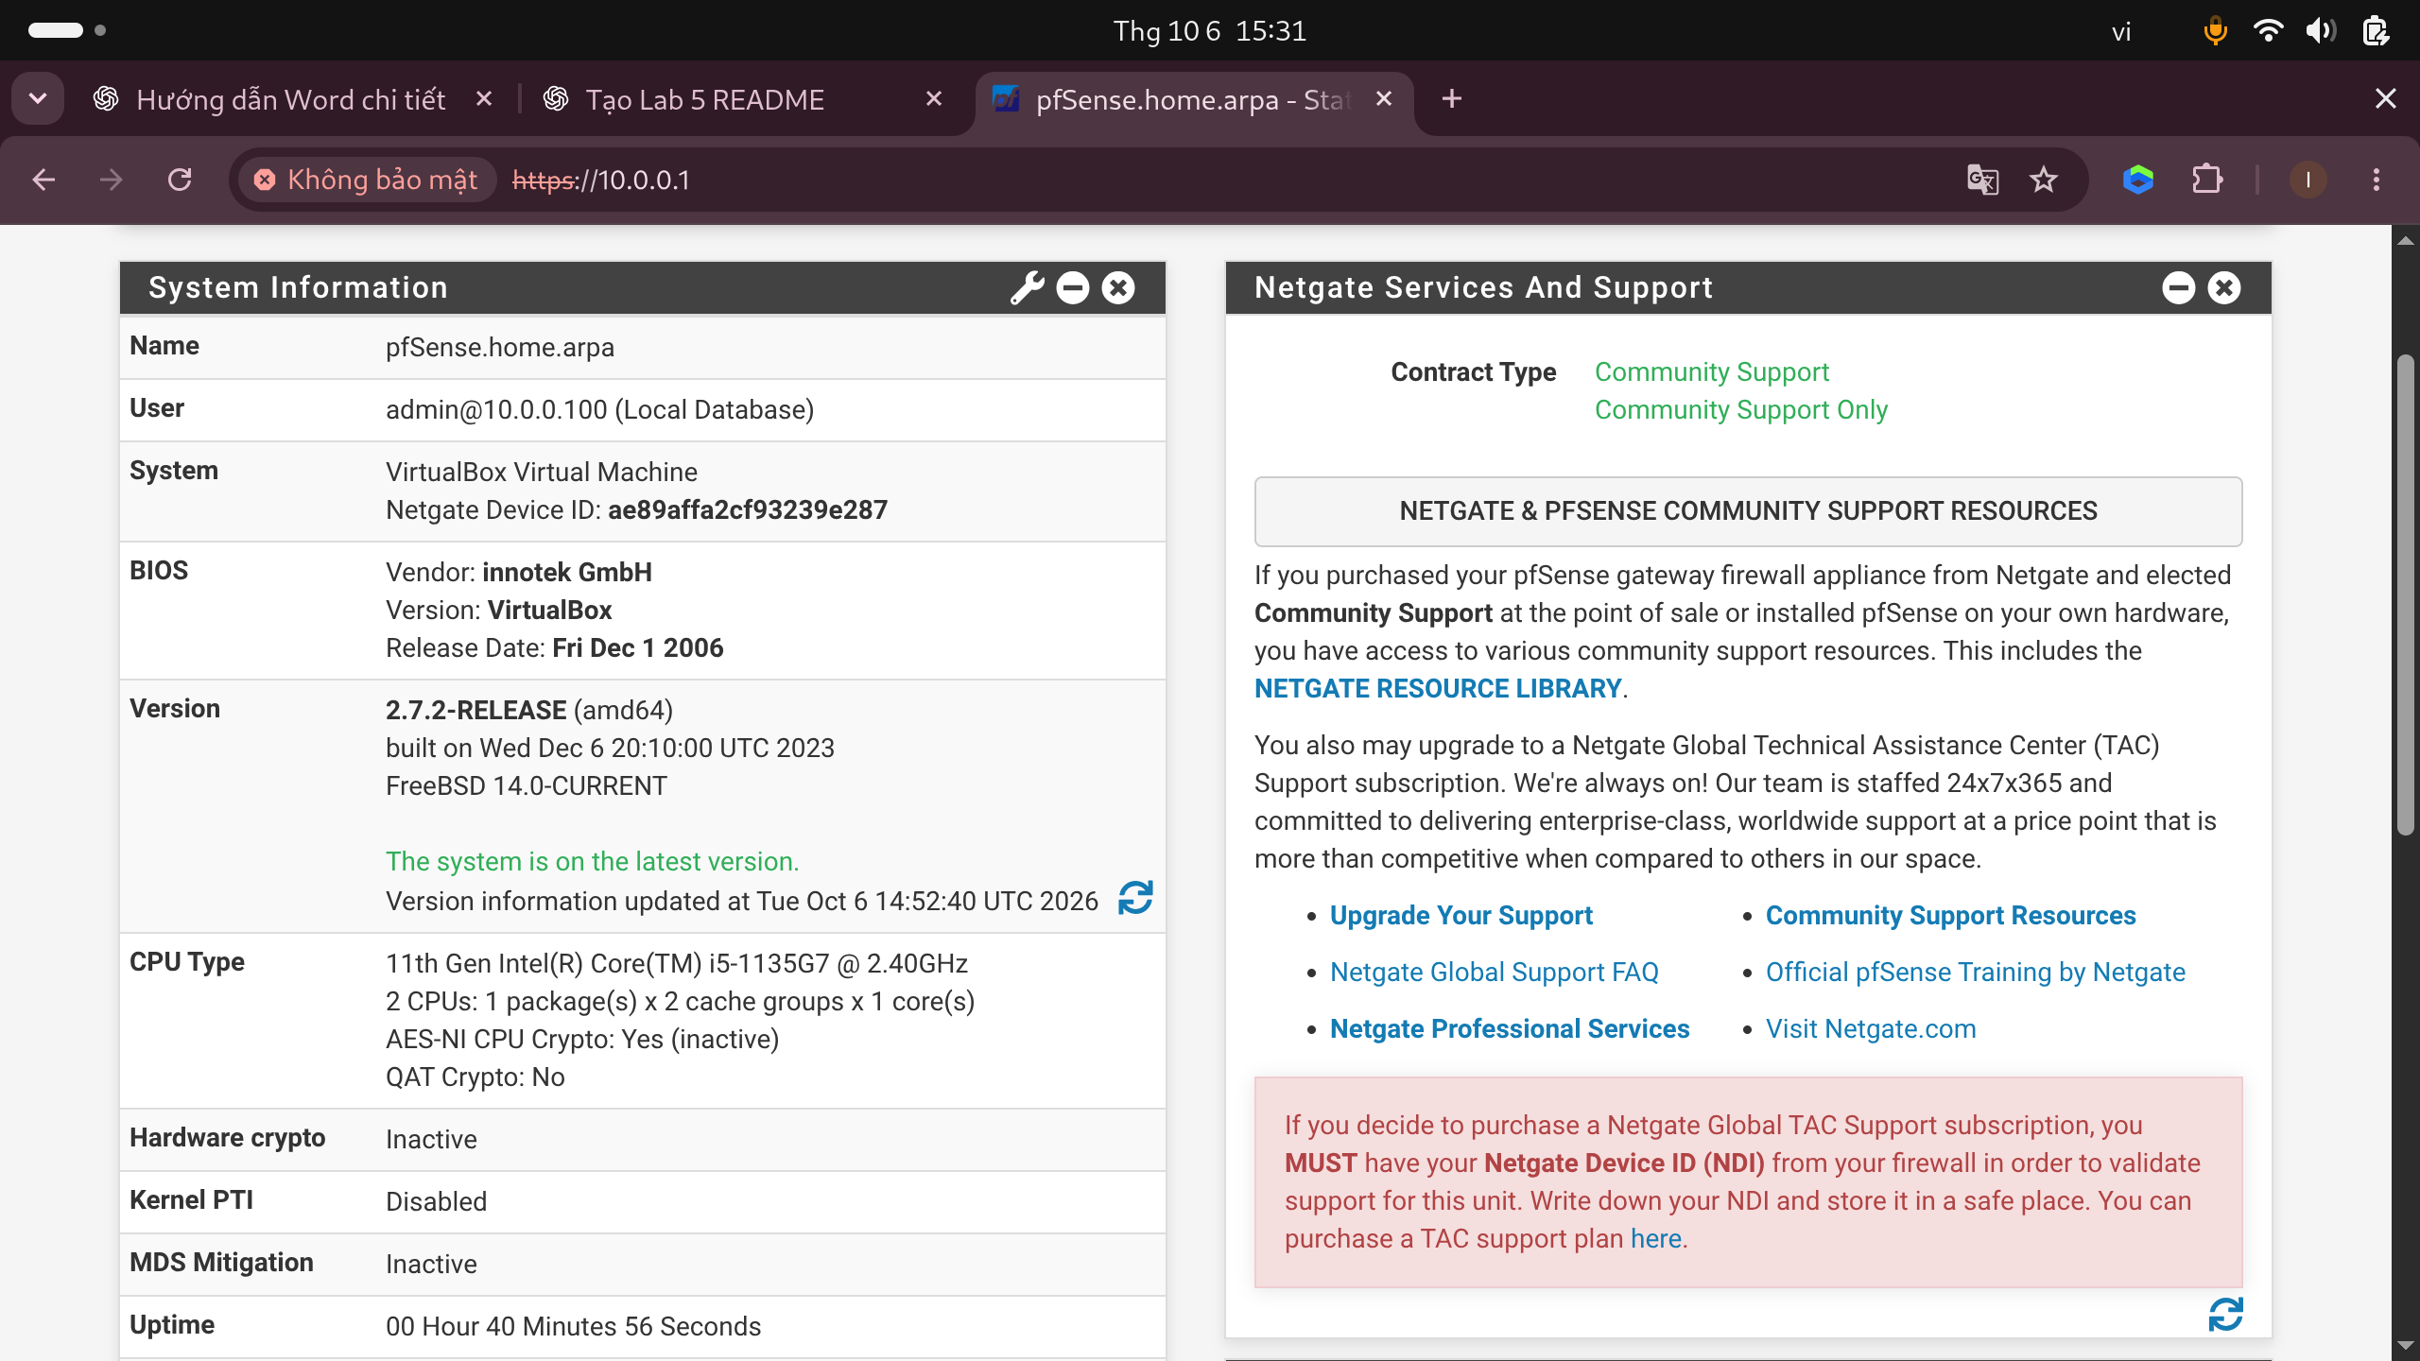
Hình 14. Giao diện Dashboard pfSense sau khi hoàn tất Setup Wizard
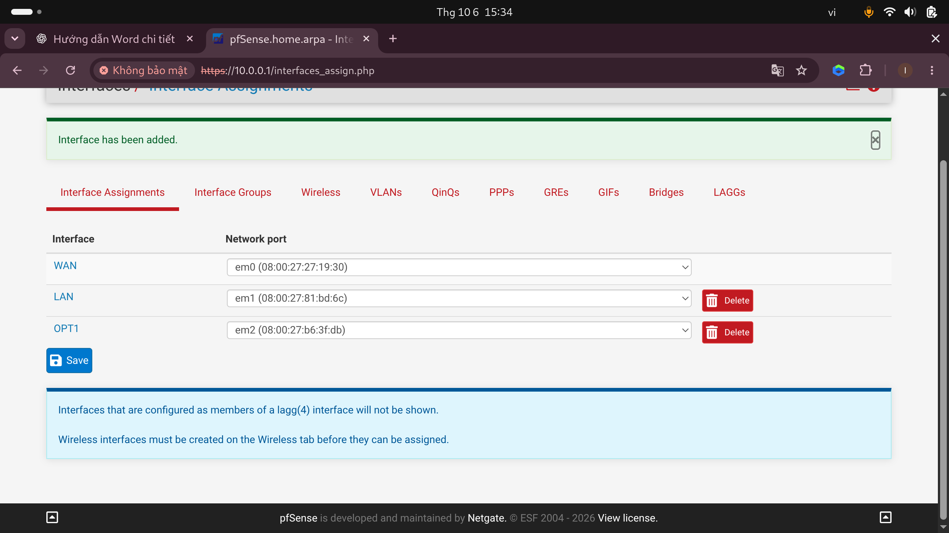
Hình 15. Gán card mạng thứ ba thành OPT1 cho vùng DMZ

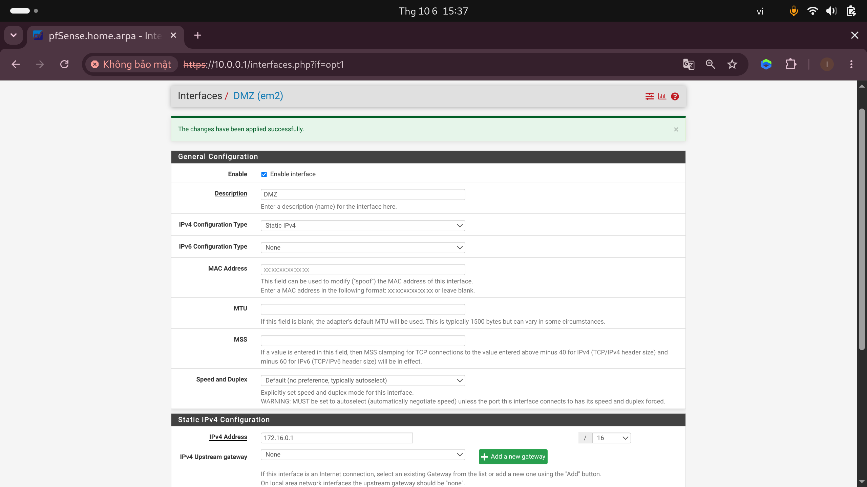
Hình 16. Cấu hình interface DMZ với địa chỉ 172.16.0.1/16

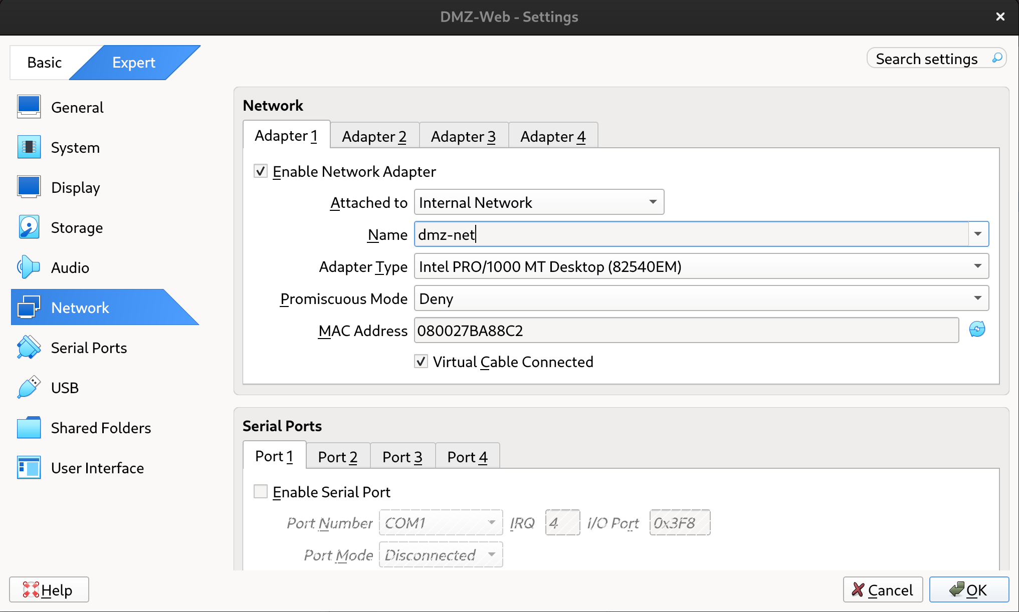
Hình 17. Cấu hình card mạng Internal Network dmz-net cho máy DMZ-Web
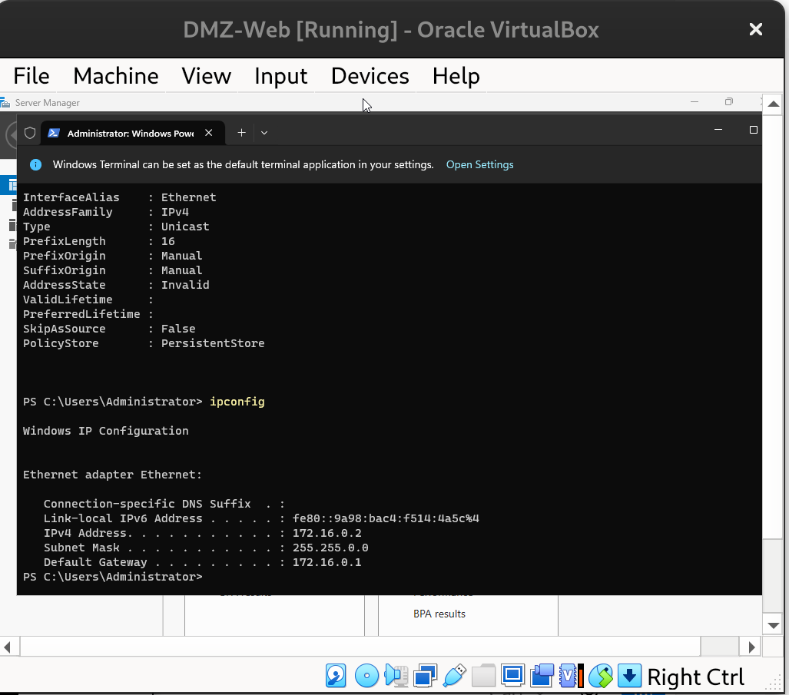
Hình 18. Cấu hình địa chỉ IP tĩnh 172.16.0.2/16 cho máy DMZ-Web

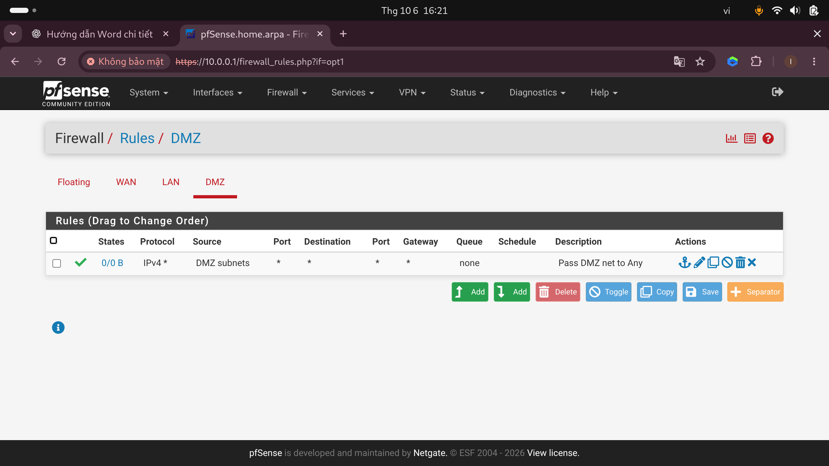
Hình 20. Cấu hình rule Pass DMZ net → Any trên pfSense

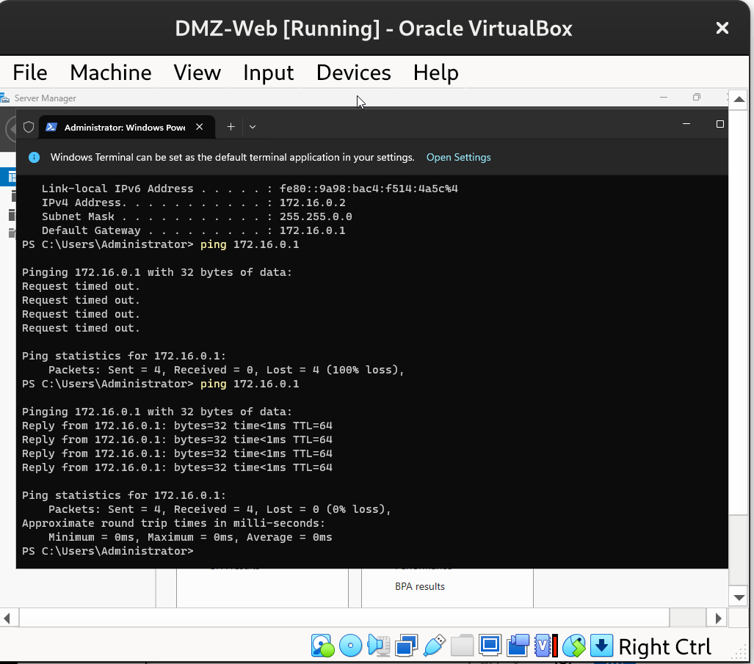
Hình 21. Kiểm tra kết nối từ DMZ-Web đến pfSense sau khi cấu hình firewall rule

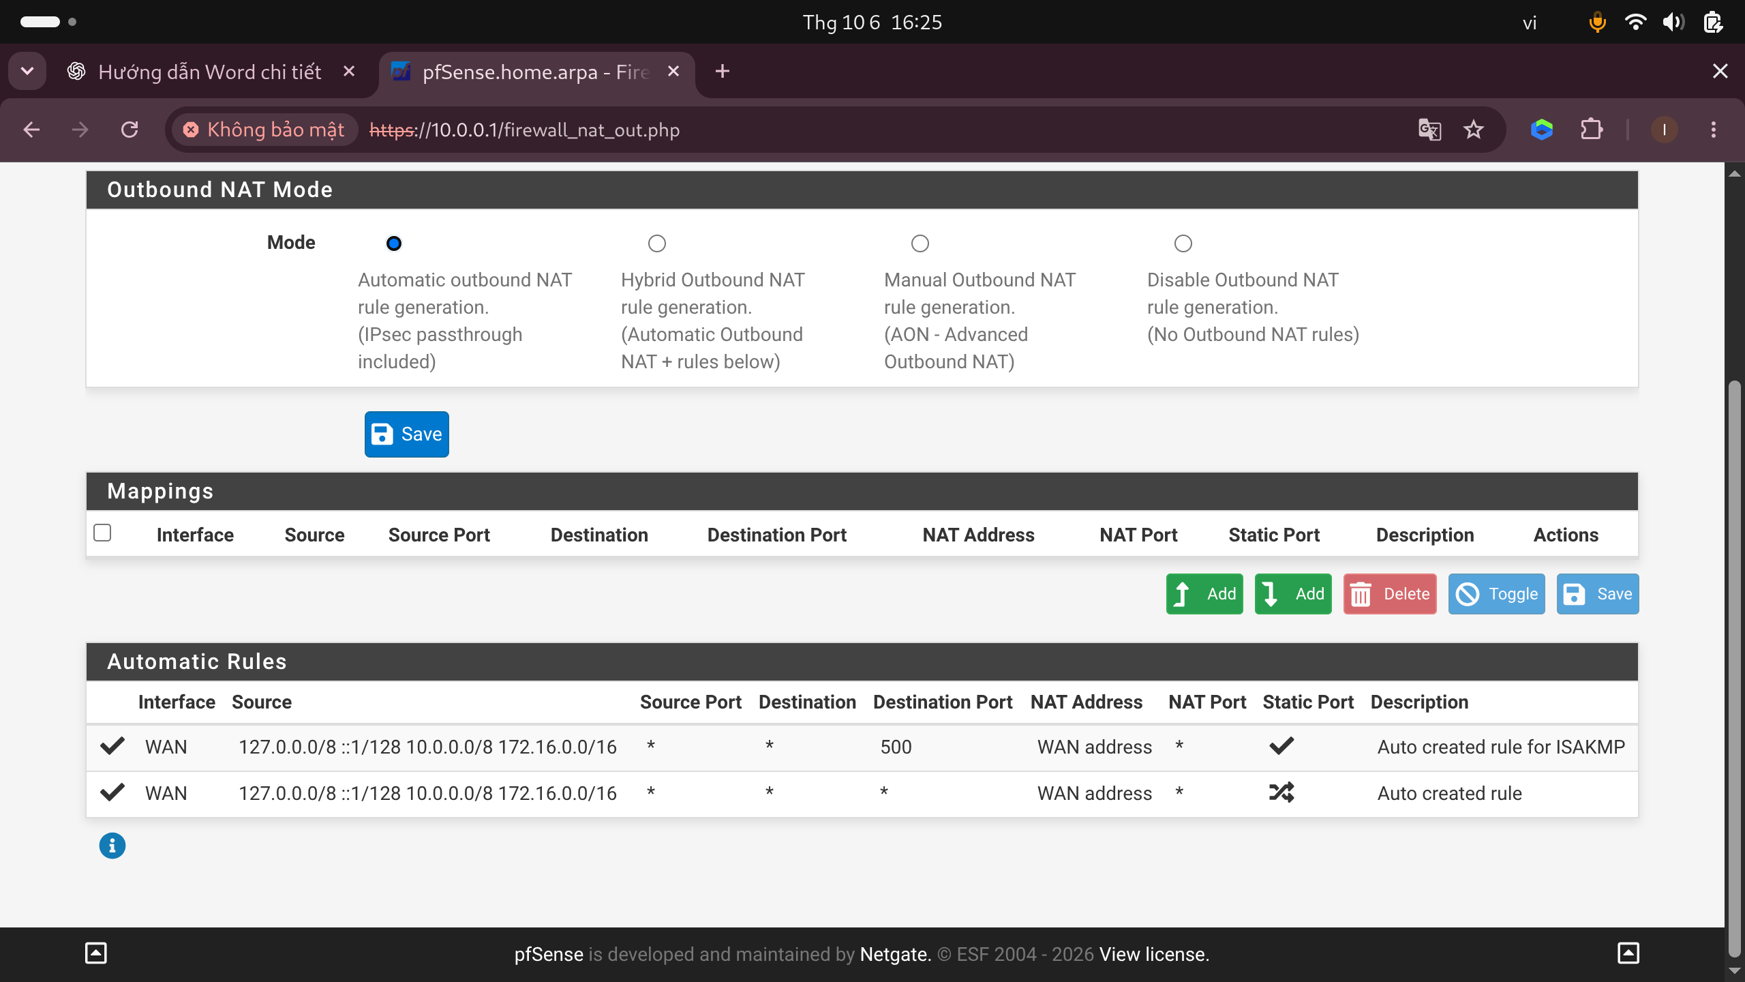
Hình 21. Kiểm tra Automatic Outbound NAT cho mạng DMZ 172.16.0.0/16

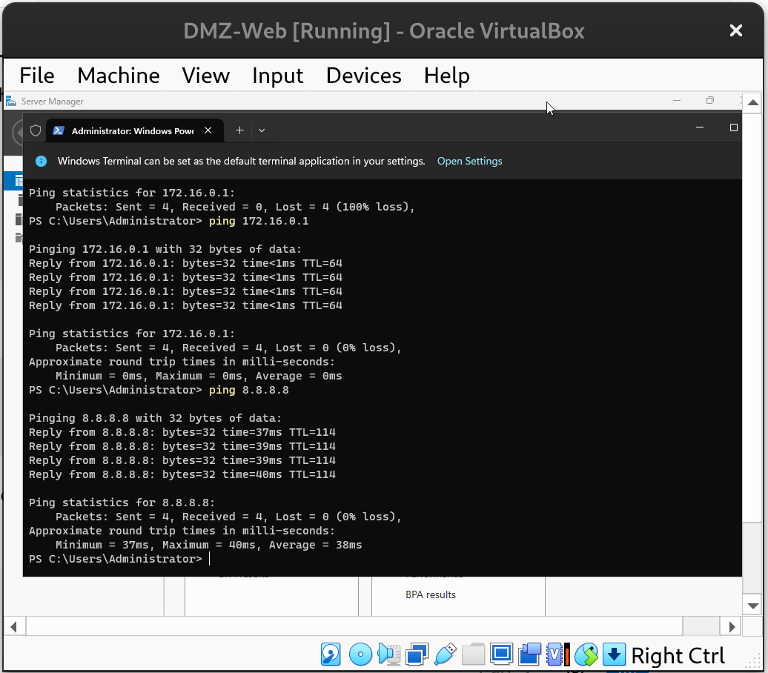
Hình 22. Kiểm tra kết nối Internet từ DMZ-Web bằng ping 8.8.8.8
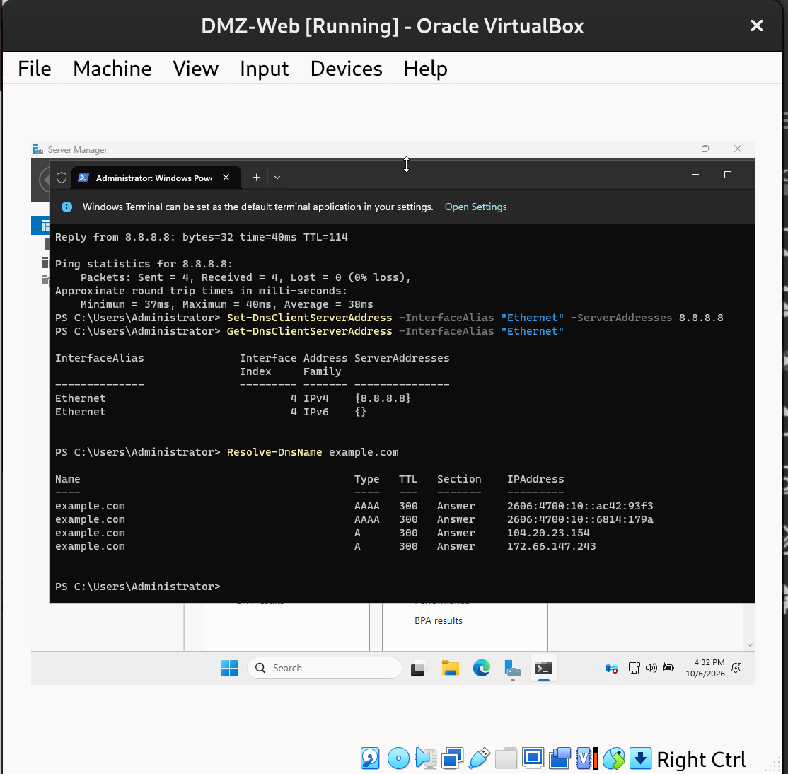
Hình 23. Kiểm tra phân giải DNS từ máy DMZ-Web

